**DOKUMENTASI PEMBUATAN WEBSITE TUGAS PROJEK AKHIR**

Pada projek ini, kelompok kami yang beranggotakan 3 orang membuat sebuah website projek akhir mengenai destinasi wisata hutan yang ada di Lampung. Kami membagi tugas untuk mempermudah dan mempercepat pembuatan website projek akhir ini. Saya bertugas dalam pembuatan tampilan home dan pembuatan artikel Hutan Pinus Sumber Jaya. Ada beberapa bagian yang saya kerjakan namun saya lupa mendokumentasikannya, berikut adalah beberapa dokumentasi :

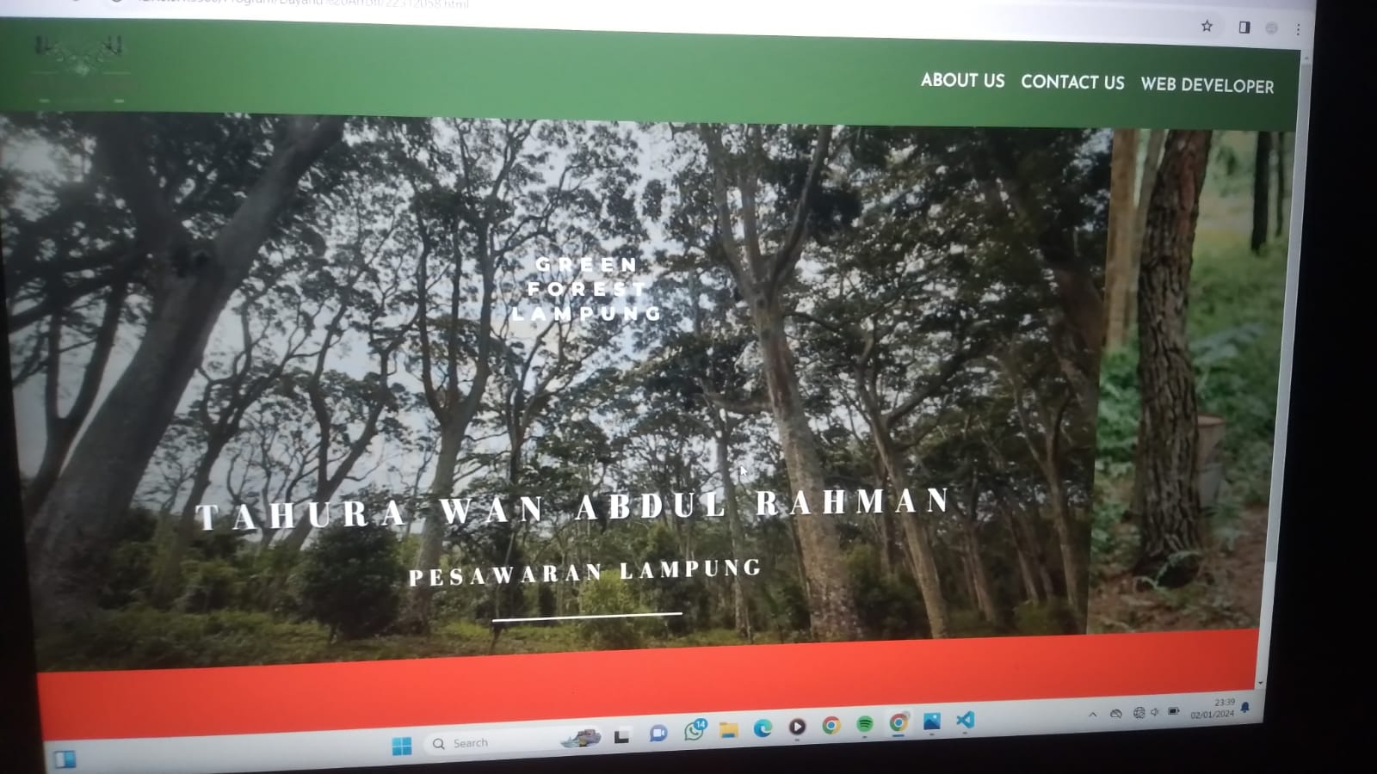1.

Pada gambar diatas adalah hasil dokumentasi saya dalam membuat header yang didalamnya ada 3 navbar dan logo, serta saya juga membuat auto slide pada tampilan home website.

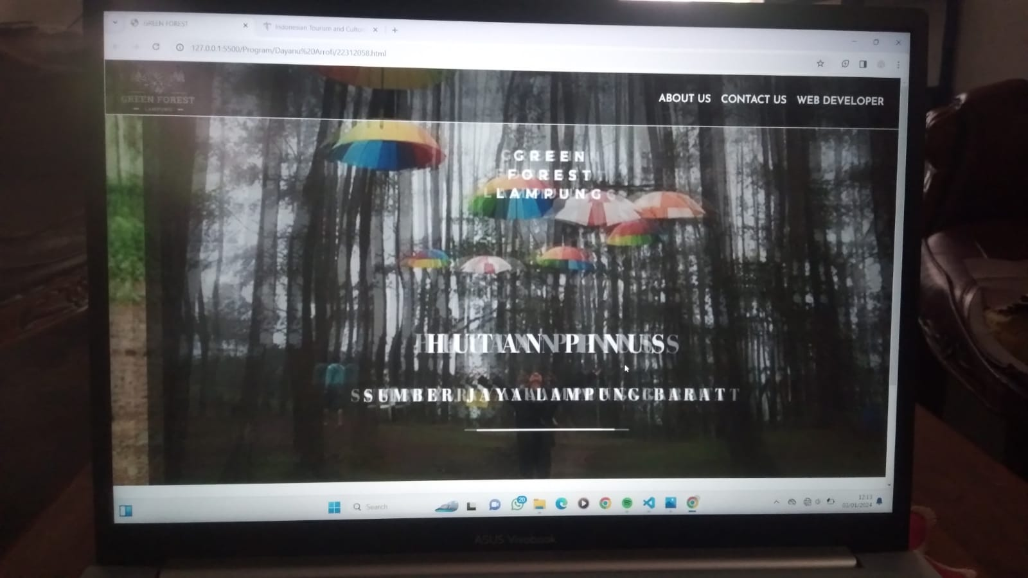2.

Pada gambar ini saya membuat header menjadi transparan.

3.

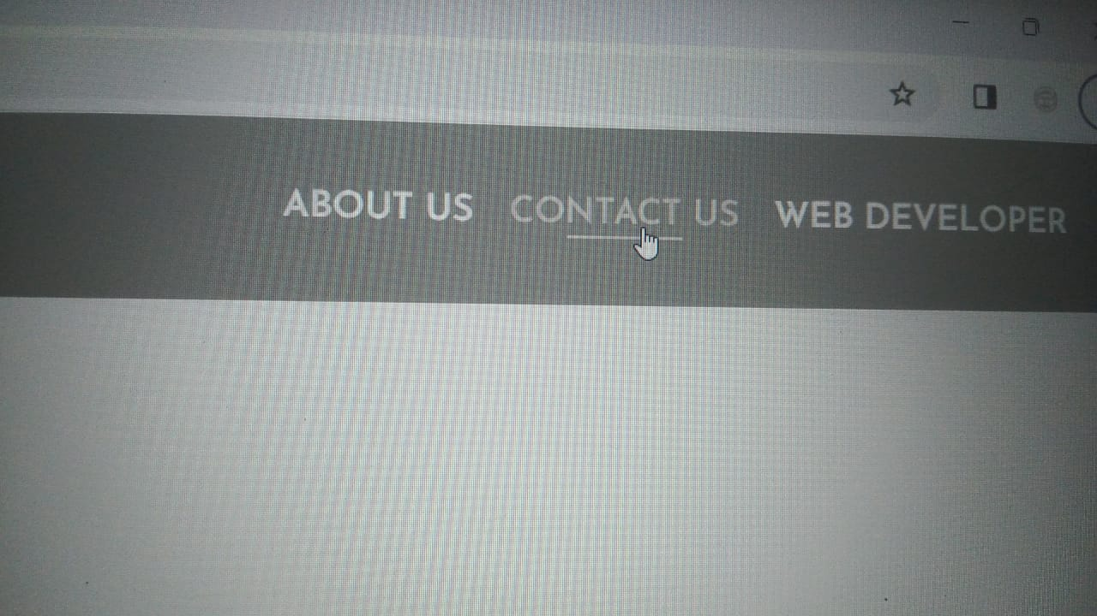

Saya juga membuat hover pada navbar. Jika kursor diletakan pada salah satu menu navbar,, maka akan muncul underline dan warnanya juga akan berubah.

4.

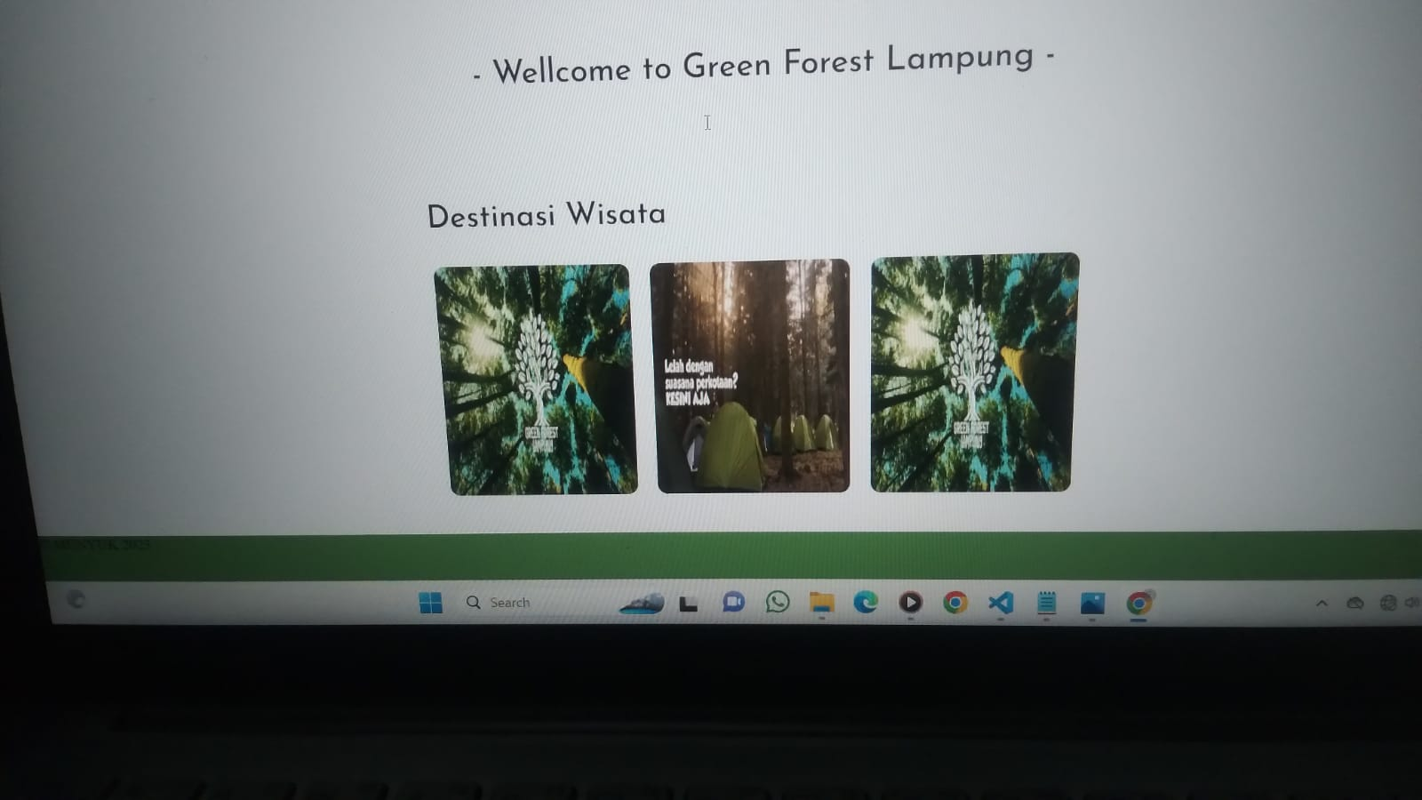

Lalu saya membuat tagline website “-wellcome to green forest lampung-“. Juga saya membuat pilihan destinasi wisata serta footer.

5.

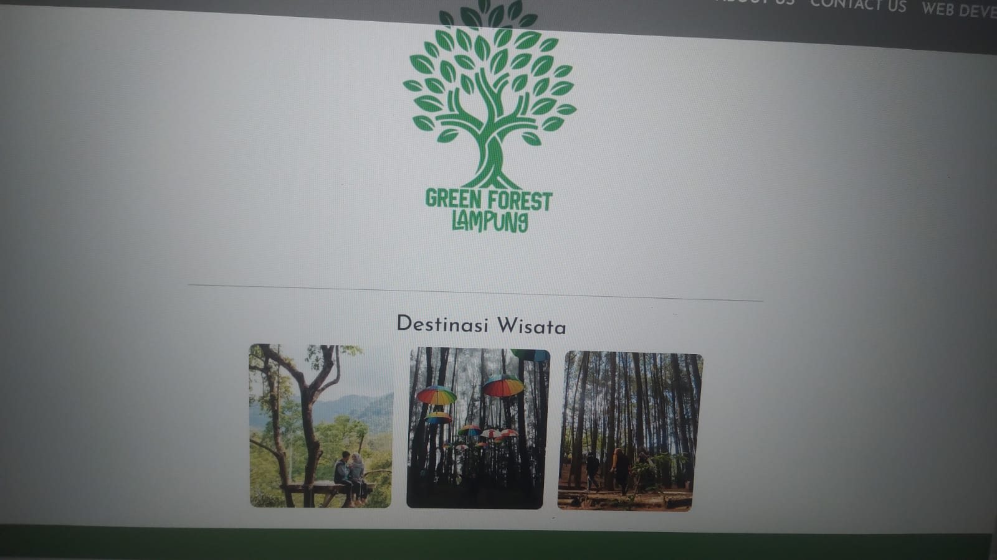Saya menambahkan logo agar tampilan website tidak terlihat kosong, serta merubah gambar pada pilihan destinasi dan sedikit garis sebagai pembatas.

6.

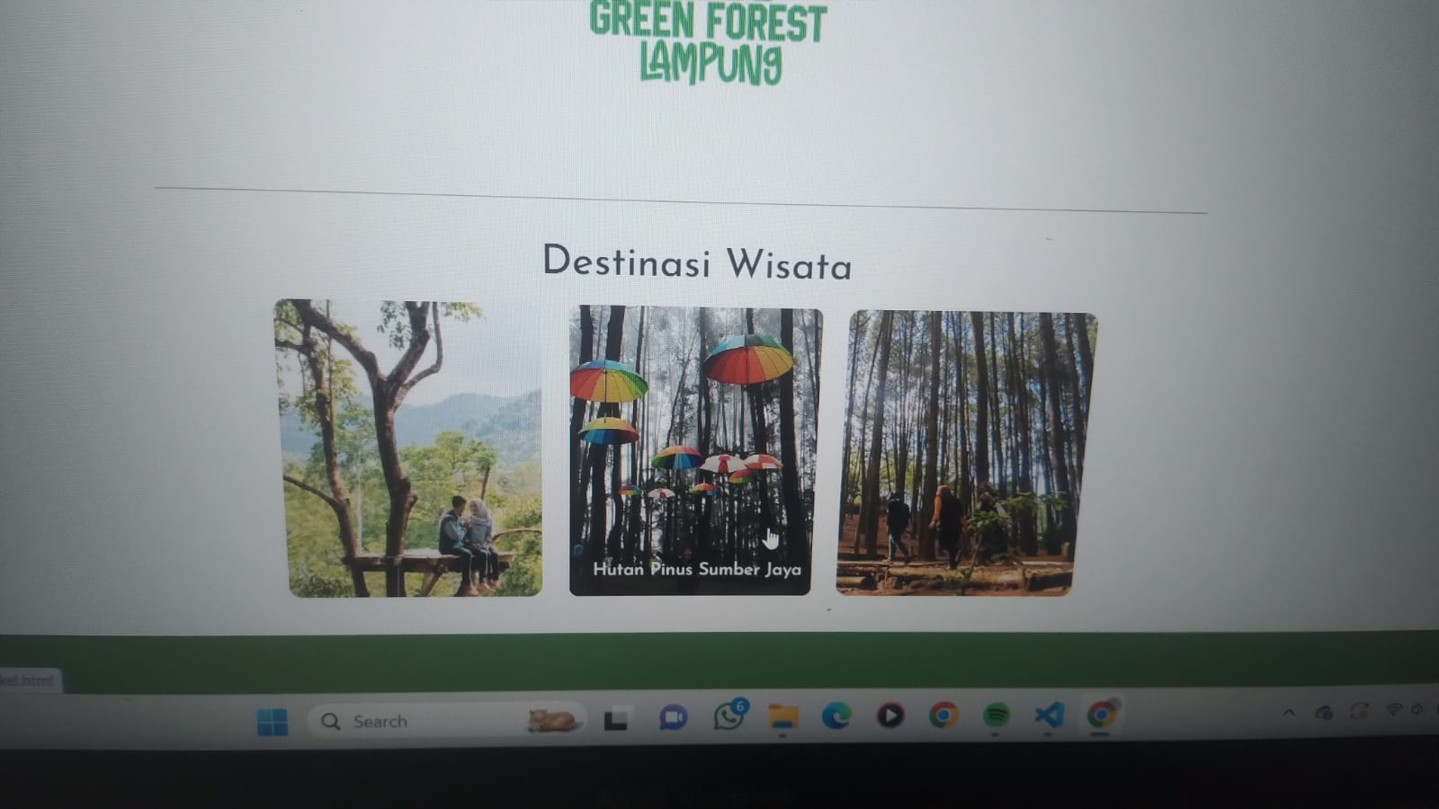

Pada gambar diatas saya membuat hover pada pilihan destinasi. Jika kursor diarahkan ke gambar, maka akan muncul nama dari wisata tersebut. Gambar pada pilihan destinasi tersebut juga saya buatkan hyperlink agar jika di klik akan mengarahkan pengguna ke isi artikel wisata.

7.

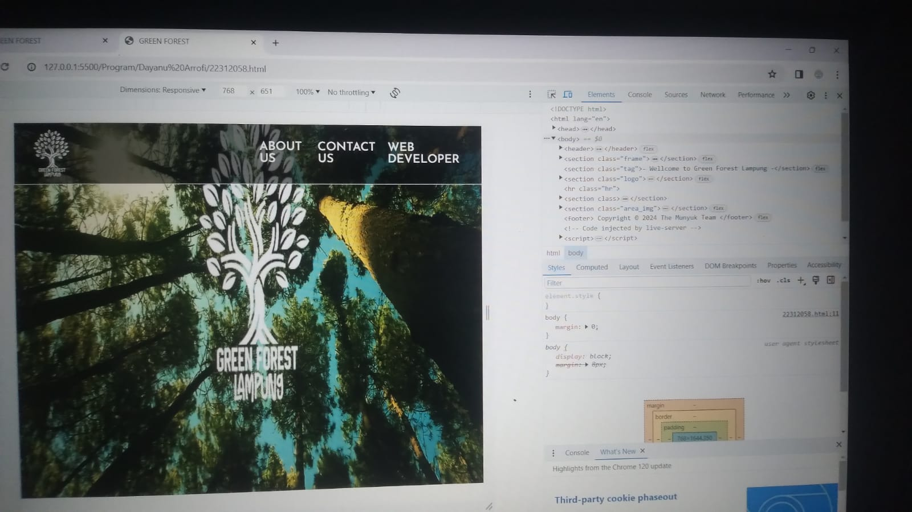

Setelah selesai membuat tampilan home, saya membuat tampilan responsive-nya pada 768px untuk tablet. Pada gambar diatas, saya mengatur frame slide dan gambar slide pada 768px

8.

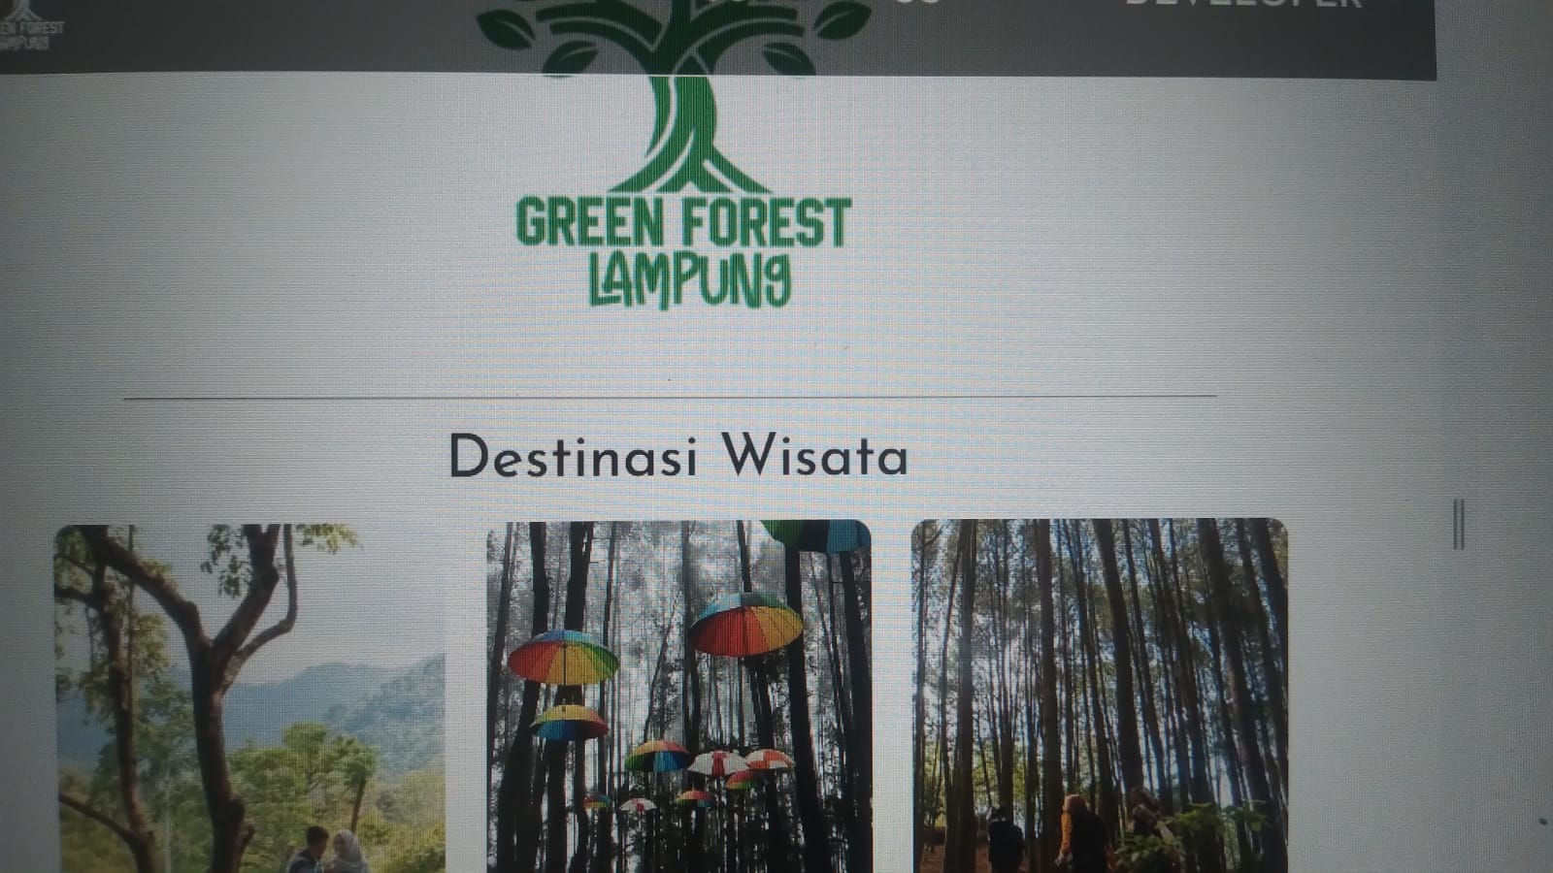

Setelahnya, saya merubah ukuran font dari tag2(Destinasi Wisata) dan memperlebar garis pembatas.

9.

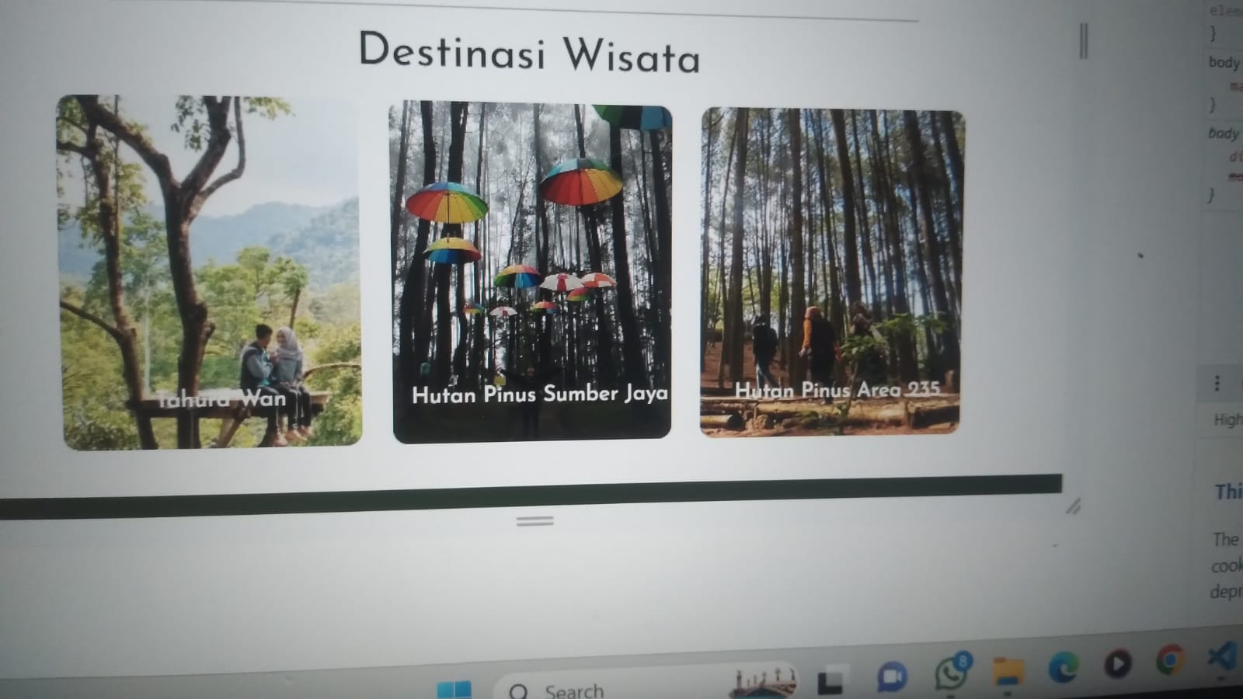

Pda tampilan responsive 768px untuk tablet, saya menghilangkan hover pada pilihan destinasi.

10.

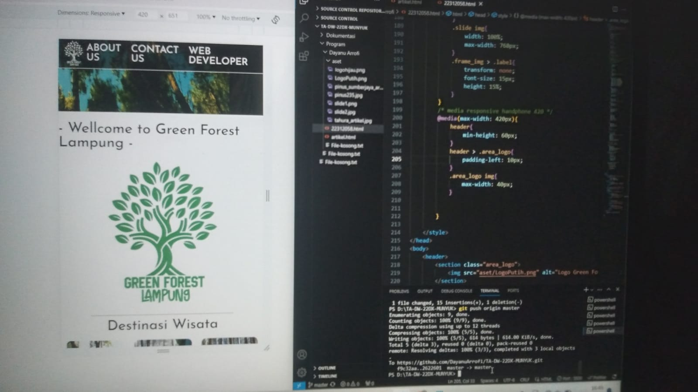

Setelah selesai membuat tampilan responsive 768px untuk tablet, saya juga membuat tampilan responsive 420px untuk handphone. Pada gambar diatas saya mengatur tinggi header dan mengatur ukuran logo untuk 420px.

11.

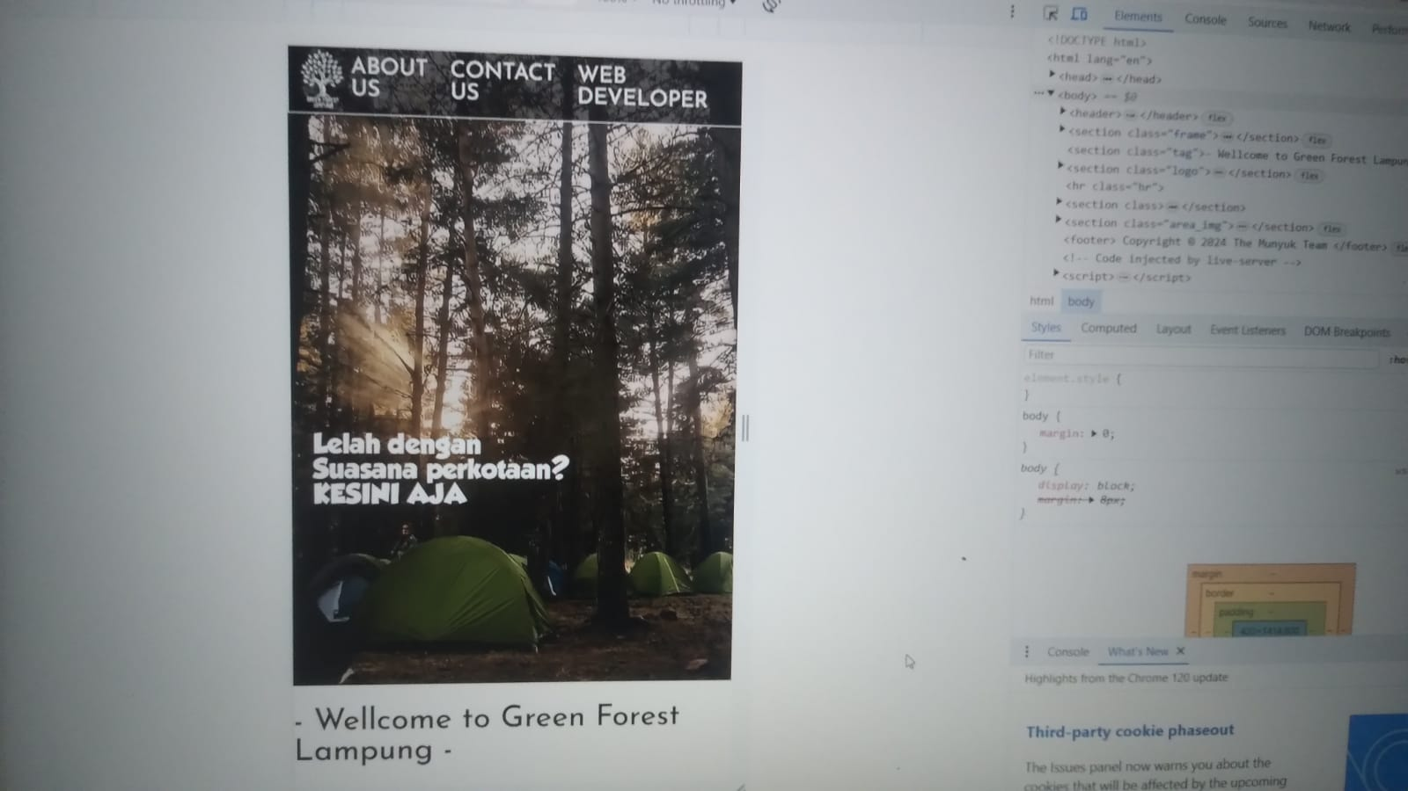

Saya mengatur ukuran frame slide dan gambar slide untuk ukuran 420px.

12.

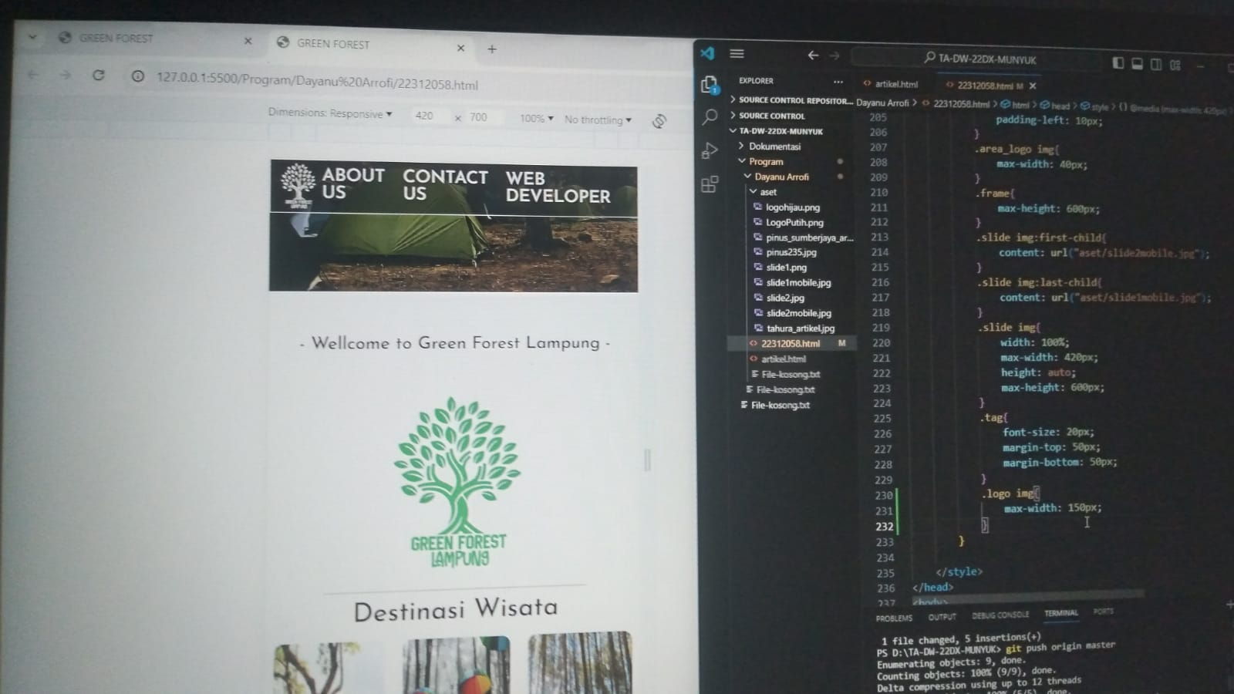

Lalu saya mengatur ukuran font dari tagline utama, serta mengatur ukuran logo padaa tampilan home untuk responsive 420px.

13.

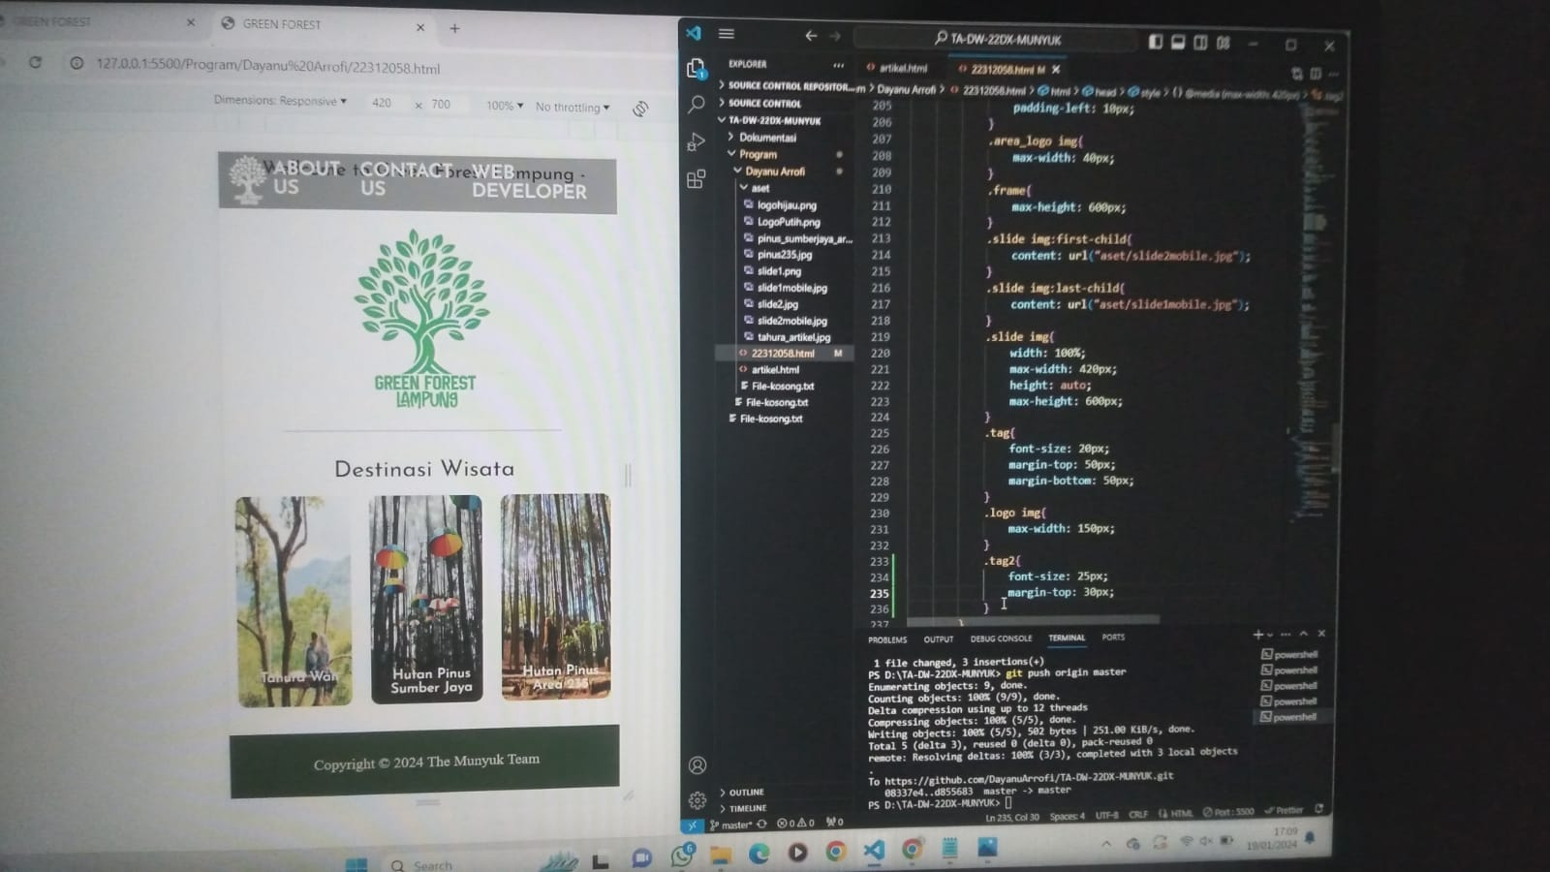

Pada gambar ini saya menghapus hover pada gambar destinasi untuk responsive 420px.

14.

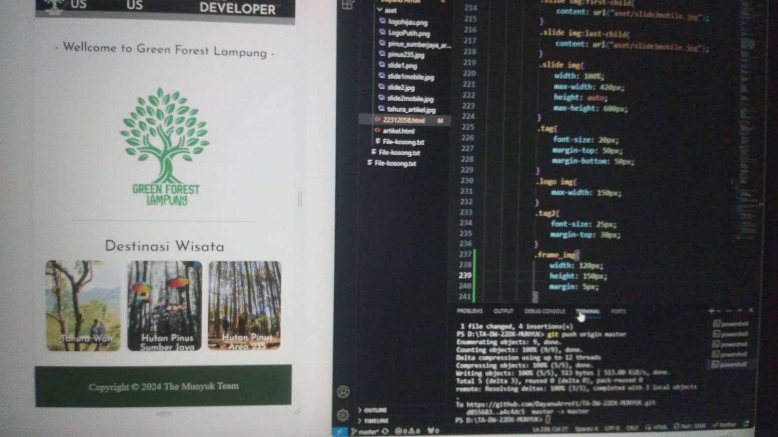

Lalu saya mengatur ukuran frame untuk pilihan destinasi wisata.

15.

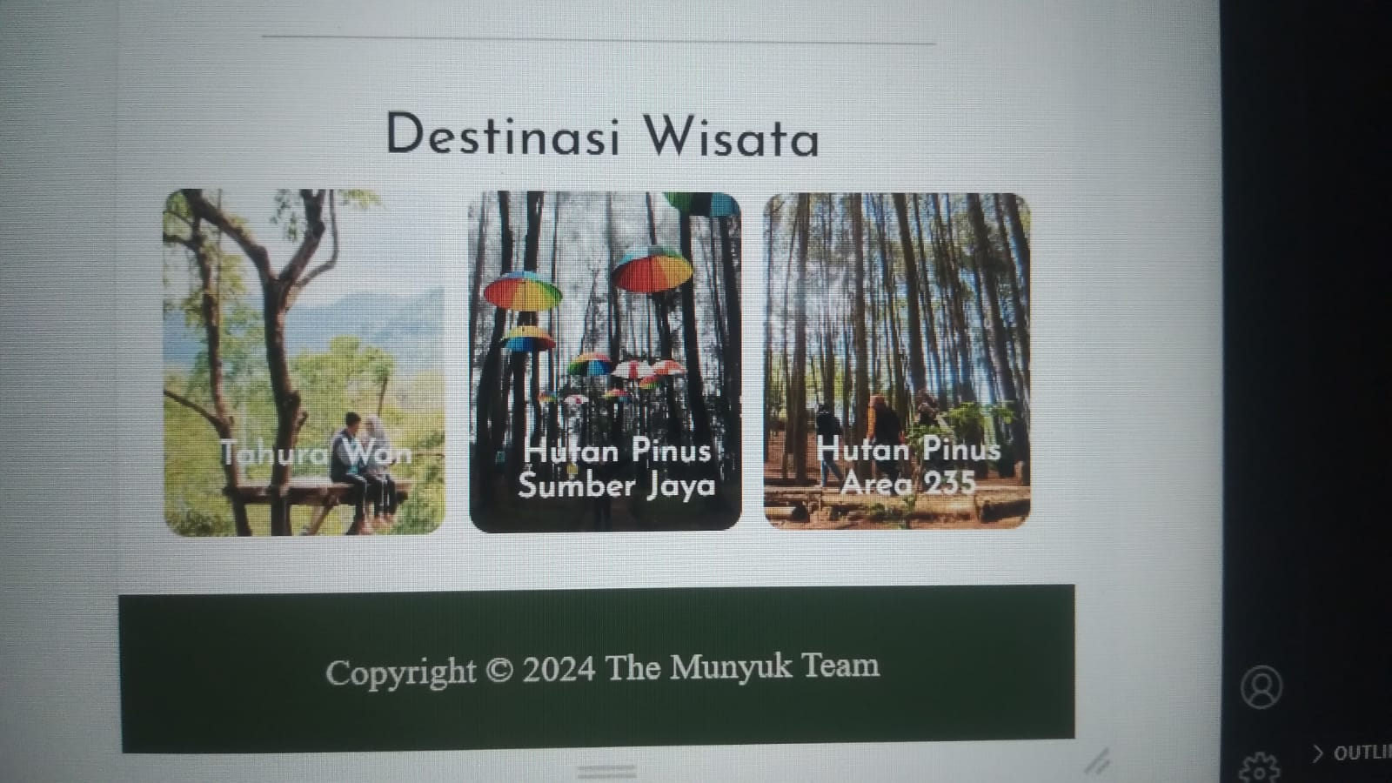

Terakhir, saya mengatur posisi font dan ukuran font pada label gambar untuk responsive 420px.

16.